Министерство образования и науки РФ

Федеральное агентство по образованию ГОУ ВПО

Кафедра менеджмента

Контрольная работа

По курсу "Теория организации"

Преподаватель: …. д. э. н. проф.

Студент: …; ф-т "Менеджмент и маркетинг",

спец-ть "Менеджмент организации"; 3 курс, 2 ВО

*Краснодар, 2009*

План

1. Типы организационных структур

2. Ресурсы организации

3. Сформулируйте миссию Вашей организации

Список использованной литературы

## 1. Типы организационных структур

Структура - это организационная характеристика системы, представляющая собой совокупность устойчивых системнообразующих связей и отношений, существующих между подразделениями и работниками организации, обеспечивающих стабильность и равновесие системы, взаимодействие, соподчиненность и пропорциональность между составляющими ее элементами.

По своему содержанию и функциональному назначению связи и отношения, составляющие структуру организации, подразделяются на 3 группы:

связи непосредственного взаимодействия;

отношения соподчиненности, устанавливающие иерархическую зависимость в организации;

соотношения, устанавливающие пропорциональность строения организации, т.е. обеспечивающие соответствие количественных и качественных параметров отдельных составляющих системы.

Структура - устойчивая характеристика системы. Составляющие связи должны быть четкими, достаточно выраженными и сильными.

На действенность и эффективность структуры влияют:

действительные взаимосвязи, возникающие между людьми и их работой. Это отражается в схемах организационных структур и в должностных обязанностях;

действующая политика руководства и методы, влияющие на человеческое поведение;

полномочия и функции работников организации на различных уровнях управления (низший, средний, высший).

При умелом сочетании указанны трех факторов может быть создана такая рациональная структура, при которой существует реальная и благоприятная возможность достижения высокого уровня эффективности производства.

Структуры организаций отличаются друг от друга сложностью (т.е. степенью разделения деятельности на различные функции), формализацией (т.е. степенью использования заранее установленных правил и процедур), соотношением централизации и децентрализации (т.е. уровнями, на которых принимаются управленческие решения).

Структурный подход применяется в организациях для обеспечения основных элементов деятельности и взаимосвязей между ними. Он предполагает использование разделения труда, охвата контролем, децентрализации и департаментализации.

Структура власти обеспечивает основу для определения задач каждого звена и выработки механизма контроля действий. Должность является ключом к определению объема власти, проявляющейся в процессе принятия решений. Управление ходом событий в организации осуществляется сверху вниз в соответствии с иерархией власти. Разумеется, привлечение низовых звеньев к принятию решений и управлению является важным условием этого процесса.

На основе указанных видов соединений может быть построено большое количество разнообразных структур. Выделяется три основных направления классификации структур:

по способу связи (конфигурации);

по содержанию и функциональному назначению;

по объектам формирования.

*По роду связей структуры* подразделяются на следующие группы:

структуры непосредственного взаимодействия. Обеспечивают функционирование организации как целостного единства множества взаимодействующих компонентов. Данные структуры включают в себя взаимодействие как между компонентами одного уровня (горизонтальные связи), так и между компонентами разных уровней (вертикальные связи);

структуры отношений иерархической соподчиненности. Данные структуры основаны на вертикальных связях и в чистом виде могут иметь только вполне определенные конфигурации, такие, как звездная, веерная или вертикальная цепная. Они обеспечивают именно иерархическую упорядоченность организации, определение статуса всех ее элементов, установление их соподчиненности между собой;

структуры пропорциональных соотношений. Определяют пропорциональность строения организации, взаимосогласованность соотношения важнейших параметров отдельных компонентов системы между собой.

В реальности все три вида структур находятся в единстве и образуют целостную структуру организации, в рамках которой выполняют свои вполне определенные функции

*По сферам функционирования* организации может быть выделено множество различных структур, соответствующих множеству самих видов деятельности. На предприятии могут быть выделены основные структуры:

технологическая (совокупность связей технологического процесса изготовления продукта предприятия, конструкторской и технологической подготовки производства, а также ремонтного, инструментального, энергетического и транспортного обслуживания);

организационно-управленческая (совокупность вертикальных и горизонтальных связей, обеспечивающих упорядоченность, координированность и регулируемость деятельности, ее ориентацию и определенном направлении);

экономическая (установление соотношений между различного рода экономическими ресурсами по предприятию в целом и по отдельным его подразделениям);

социально-психологическая (совокупность вертикальных и горизонтальных связей организации, функционирующей как социально-психологическая система);

структуры материальных и информационных потоков.

*Способ связи элементов* определяет строение структуры, ее организационную форму. Основной характеристикой, в соответствии с которой осуществляется классификация структур по способу связи, является их конфигурация. Формирование любых сколь угодно сложных структур основывается на определенных базовых типах конфигурации. Простые структуры имеют строение какой-то определенной базовой конфигурации. Сложные формируются на основе нескольких таких конфигураций.

Известны следующие типы конфигурации структур:

1. цепная, разомкнутая конфигурация. Основана на линейной связи. Может иметь различную пространственную ориентацию: вертикальную (рис.1а), горизонтальную (рис.1б) и вертикально-горизонтальную (рис.1в). Может базироваться как на последовательном, так и на встречном и расходящемся соединениях.

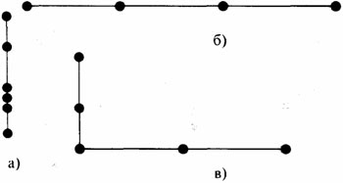

*Рис.1. Цепная разомкнутая структура.*

2. кольцевая (рис.2). Замкнутая децентрализованная конфигурация. Основана на последовательной связи (например, структура творческой исследовательской группы: разработка программы исследования (ведущий специалист) → последовательное проведение исследований (все члены группы) → обобщение результатов (вновь ведущий специалист);

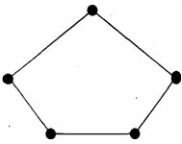

*Рис.2. Кольцевая (цепная замкнутая) структура*

3. звездная (рис.3а). Разомкнутая конфигурация. Характерны четкая централизация и отсутствие периферийных связей. Сформирована на основе расширяющего (структура руководства) или сужающего (структура обратной связи) соединения. Может использоваться в жестко централизованных управленческих системах со слабым делегированием полномочий, а также в качестве центрального элемента любых централизованных структур. Усиление централизации может достигаться за счет "удлинения лучей", исходящих из центра "звезды" (рис.3б);



*а) б)*

*Рис.3. Звездная структура: а - с коротким (одинарным) лучом; б - с удлиненным (двойным, тройным) лучом*

4. "колесо" (рис.4а). Замкнутая централизованная конфигурация. Представляет синтез кольцевой и звездной конфигураций. Помимо централизованных имеет еще и развитые периферийные связи. Структуры данной конфигурации относятся к довольно распространенным. Такой может быть, например, структура управления фирмой: централизованное управление подразделениями из единого центра и периферийные связи между самими подразделениями;

"двойное кольцо" (рис.4б). Замкнутая конфигурация. Сформирована на основе расширяющих и сужающих соединений. Выраженная централизация отсутствует. Но и вполне децентрализованной такая конфигурация не является, поскольку имеется относительный центр, заключенный во внутреннем кольце, и относительная периферия, включенная во внешнем кольце. Подобные структуры характерны для организаций, управление которыми осуществляет совет, каждый член которого курирует какое-то определенное направление деятельности;

сочетание "двойного кольца" со звездой дает более завершенную, рациональную и широко распространенную конфигурацию "колесо с двойным ободом", обладающую в отличие от "двойного кольца" четкой централизацией (рис.4в). Пример: руководитель организации имеет несколько заместителей, каждый из которых осуществляет руководство определенным подразделением на основе делегирования полномочий;

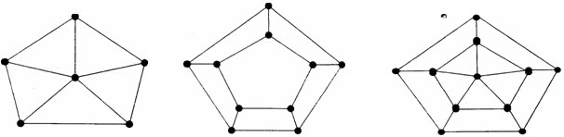

*а) б) в)*

*Рис.4. Конфигурации "колесо" и "кольцо": а - конфигурация "колесо"; б - "двойное колесо"; в - "колесо с двойным ободом"*

5. веерная. Разомкнутая централизованная конфигурация. Сформирована на основе конвергентных и дивергентных соединений. В зависимости от пространственной ориентации может быть вертикальной или горизонтальной, а в зависимости от типа базового соединения - расходящейся или сходящейся. Примером вертикального расходящегося веера является традиционная система линейного управления (рис.5а), сходящегося - система обратной связи и информационного обеспечения руководства (рис.5б). Примером горизонтального расходящегося (сходящегося) веера является технологическая структура производства с расширением (сокращением) по ходу технологического процесса числа производственных участков (рис.5в).

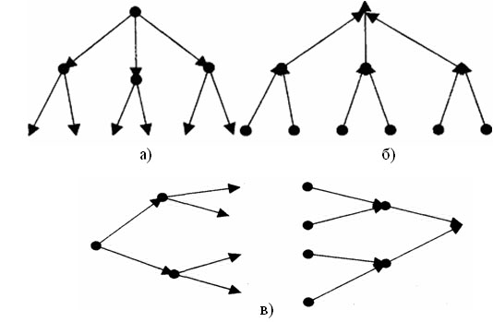

*Рис.5. Веерная конфигурация*

6. всеканальная. Замкнутая конфигурация, при которой каждый из элементов системы связан со всеми остальными элементами. Может быть сформирована на основе простого многоканального, сужающего или расширяющего соединений. Основные разновидности: децентрализованная и централизованная.

Децентрализованная аналогична кольцевой, но при полном развертывании связей по типу "все со всеми" (Рис.6а). Характерна для групп неформального общения, творческих и иных групп, не имеющих выраженных лидеров.

Централизованная аналогична конфигурации "колесо" также с полным развертыванием периферийных связей (Рис.6б). Например, производственные бригады с полной взаимозаменяемостью работников или исследовательские группы, не имеющие ярко выраженной специализации исполнителей по видам работ, при условии, что в этих коллективах имеются ярко выраженные руководители-координаторы;

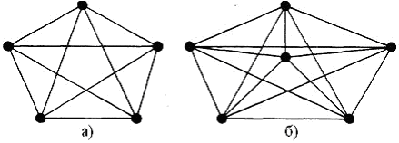

*Рис.6. Всеканальная конфигурация.*

7. сотовая (рис.7). Децентрализованная конфигурация с высокой степенью регламентированности связей сформирована на основе разных типов соединений. В завершенном виде является замкнутой. Например, структура системы формирования, хранения и использования конфиденциальной информации;

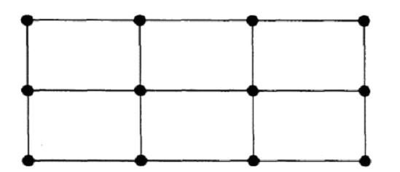

*Рис.7 Сотовая конфигурация*

8. сложные структуры формируются на основе не одной, а нескольких базовых конфигураций. Чем разнообразнее используемые конфигурации, тем сложнее соответствующая структура.

Классификация структур по содержанию и функциональному назначению связей осуществляется по следующим признакам:

по роду связей;

по сферам функционирования организации;

по типу департаментизации.

Выделение относительно обособленных подразделений организации называется департаментизацией.

Департаментализация бывает:

функциональной - группировки работников в зависимости от выполняемых функций (цели твоего только подразделения);

территориальная - создание групп на базе отдельной территории;

производственная - группируются на базе продукции;

проектная - группировка людей на временной основе;

смешанная, т.к каждый способ группировки имеет свои плюсы и свои минусы, то используется смешанная форма.

Эти способы дают множество видов структур по типу департаментизации: линейные, функциональные, линейно-функциональные, линейно-штабные, дивизиональные, бригадные и проектные (матричные).

Линейная структура (рис.8) - делением организации по вертикали сверху вниз и непосредственной подчиненностью низшего звена управления высшему по всем вопросам. Руководитель наделен всеми полномочиями и осуществляет единоличное руководство подчиненными ему работниками, несет полную ответственность за результаты деятельности подчиненных ему подразделений.

*Преимущества* линейной структуры: единство и четкость распорядительства; согласованность действий исполнителей; четкая система взаимных связей между руководителем и подчиненным; оперативность в принятии решений и быстрота реакции на указания; простота управления (один канал связи); личная ответственность руководителя за конечные результаты деятельности своего подразделении. В такой структуре каждый руководитель должен быть высококвалифицированным специалистом и обладать разносторонними знаниями.



*Рис.8. Линейная организационная структура управления*

*Недостатки*: высокие требования к руководителю, который должен быть подготовлен всесторонне, чтобы обеспечивать эффективное руководство по всем функциям управления; отсутствие звеньев по планированию и подготовке решений; перегрузка информацией, множество контактов с подчиненными, вышестоящими и сменными структурами; концентрация власти в управляющей верхушке.

Развитие малого бизнеса начинается, как правило, с простых линейных структур, но с развитием организации структура усложняется, организация переходит к другим типам. Линейные структуры разделяют на плоские и многоуровневые.

Функциональная структура управления (рис.9) - совокупность подразделений специализированных на выполнение конкретных видов работ, необходимых для принятия решений в системе линейного управления.

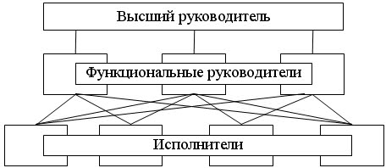

*Рис.9. Функциональная организационная структура управления*

*Преимущества* функциональной структуры: высокая компетентность специалистов, отвечающих за осуществление конкретных функций; освобождение линейных менеджеров от решения некоторых специальных вопросов; стандартизация, формализация и программирование явлений и процессов; исключение дублирования и параллелизма в выполнении управленческих функций.

*Недостатки*: чрезмерная заинтересованность в реализации целей и задач "своих" подразделений; дублирование и несогласованность указаний и распоряжений; снижение ответственности исполнителей за работу в результате получения указаний одновременно от нескольких функциональных руководителей; отсутствие взаимопонимания между функциональными службами; длительная процедура принятия решений; трудности поддержания постоянных контактов между функциональными службами.

Линейные и функциональные организационные структуры на практике используются в тесном сочетании и образуют группу линейно-функциональных структур (рис.10), где линейные звенья управления призваны командовать, а функциональные - консультировать, помогать в разработке конкретных вопросов. Как правило, они не имеют права самостоятельно отдавать распоряжения производственным подразделениям. Функциональные службы осуществляют всю техническую подготовку производства.

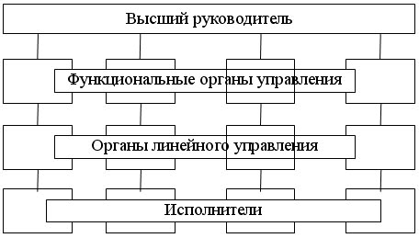

*Рис.10. Линейно-функциональная структура управления*

*Достоинства* линейно-функциональной структуры: освобождение линейных руководителей от многих вопросов, связанных с компетенцией различных функциональных служб и сохранение важнейшей связи - "руководитель-подчиненный", при которой каждый работник подчинен только одному руководителю; более глубокая подготовка решений и планов, связанных со специализацией работников; возможность привлечения консультантов и экспертов.

*Недостатки* данных структур: слабое взаимодействие на горизонтальном уровне между производственными подразделениями; чрезмерно развитая система взаимодействия по вертикали; аккумулирование на верхнем уровне полномочий не только стратегических, но и оперативных задач; недостаточно четкая ответственность

Линейно-штабные структуры (рис.11) имеют схожие характеристики. При линейных руководителях создаются штабные подразделения, которые не обладают правом принятия решений. Главная задача штаба - оказание помощи линейному менеджеру в выполнении отдельных функций управления. Часто специалисты штабов наделяются правами функционального руководства (например, бухгалтерия, планово-экономический отдел, отдел маркетинга и иные).

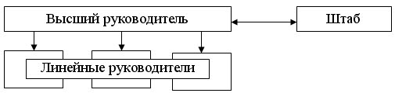

*Рис.11. Линейно-штабная структура управления*

Дивизиональные организационные структуры. По мере роста корпораций, расширения номенклатуры выпускаемых продуктов и рынков их сбыта функциональные структуры управления в силу разобщенности прав и ответственности по отдельным функциям теряют способность реагировать на происходящие изменения. В процессе управления возникают конфликты из-за приоритетов, принятие решений задерживается, линии коммуникаций удлиняются, затрудняется осуществление контрольных функций. Это привело к формированию дивизиональных структур (лат. division - разделение, подразделение), которые могут рассматриваться, как обслуживающих определенный рынок и управляемые централизовано. Логика дивизиональной структуры заключается в сочетании автономности подразделений с центрально контролируемым процессом распределения ресурсов и оценке их результатов.

*Преимущества*: дивизиональная структура создает более благоприятные условия для роста фирмы; дает большую автономию и самостоятельность в принятии решений менеджерам; позволяет осуществлять более тесную связь с потребителем; улучшает процессы координации внутри компании; улучшает адаптивность структуры, ее реакцию на внешние воздействия. Все это дает организациям с дивизиональной структурой конкурентные преимущества.

*Недостатки*: рост ступеней иерархии, излишняя свобода отделений, дублирование работ для разных подразделений, потеря возможности контроля, сложные информационные проблемы, слабые связи с головным предприятием.

Дивизиональные структуры бывают:

организованные по видам товаров и услуг или группам покупателей (продуктовая), рис.12.1;

организованные по географическим регионам (региональная), рис.12.2;

сочетающие как продуктовый, так и территориальный принципы построения (смешанные), рис.12.3

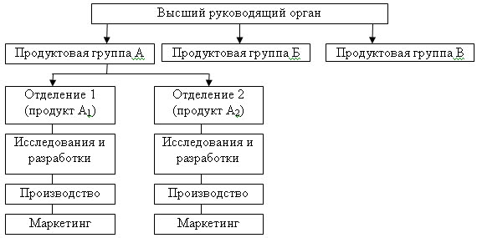

*Рис.12.1 Продуктовая дивизиональная организационная структура*

*Достоинства* продуктовых дивизиональных структур: возможность расширения ассортимента; быстрая реакция на изменение условий конкуренции, технологии, покупательского спроса; ответственность за получение прибыли возлагается на руководителей подразделений

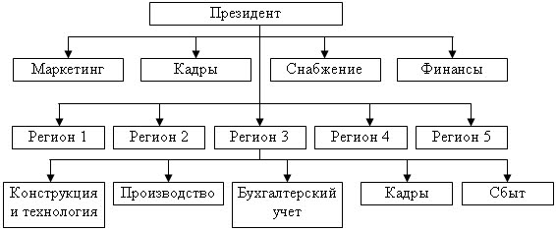

*Рис.12.2 Региональная дивизиональная организационная структура*

*Достоинства* региональных структур: экономия средств, достигаемая за счет локализации коммерческих операций; территориальная структуризация; снижение транспортных расходов, снижение содержания складских помещений; близость рынка позволяет изучить его требования.

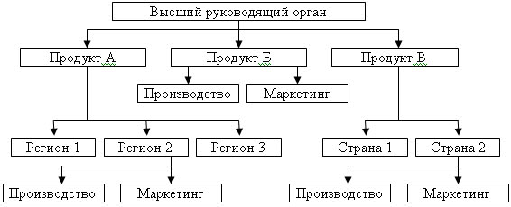

*Рис.12.3 Смешанная дивизиональная организационная структура*

Бригадная структура управления (рис.13) - одна из старинных форм организации, которая активно возрождается в наше время. В основе этой структуры лежит организация работ по рабочим группам, а сама организационная структура представляет собой совокупность иерархически связанных друг с другом малых групп.

Основными принципами такой организации управления являются: автономная работа бригад, групп, артелей; самостоятельное принятие решений внутри бригады и координация работ; отсутствие бюрократических связей и возможность привлечения специалистов из других подразделений.

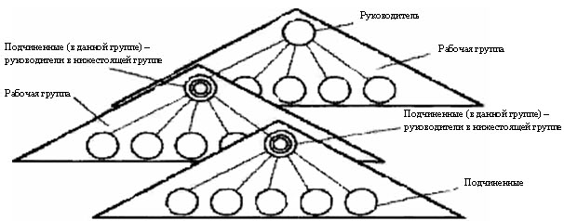

*Рис.13. Органическая структура предприятия, состоящая из рабочих групп (бригад)*

Достоинства бригадной структуры: реализация концепции групповой формы (поощряются взаимопомощь, взаимозаменяемость, личная ответственность, ориентация на запросы потребителей, активное сотрудничество в решении проблем); менеджмент носит характер квалифицированных консультаций и опирается на достижение группового согласия; предпочтение отдается людям с универсальными знаниями и навыками; сочетание индивидуальной и коллективной ответственности за качество работы и конечный результат, что снижает необходимость в строгом контроле; оплата труда направлена на стимулирование, предусматривая тесную связь между уровнями заработной платы каждого члена бригады и общими результатами; отход от принципов рациональной бюрократии (специалисты, входящие в состав бригад, не требуются в дополнительных руководящих указаниях сверху, снижение необходимости в услугах дополнительных служб). Недостатки: горизонтальная координация работ взаимосвязанных бригад; проблема нахождения необходимых специалистов; повышенная ответственность за решения.

Проектная структура - временная организация, создаваемая для решения конкретной комплексной задачи (разработка проекта и его реализация). Проектное управление комплексными видами деятельности требуют обеспечения непрерывного интеграционного руководства в условиях строгих ограничений по затратам, сроку и качеству работ.

В одну команду собираются квалифицированные специалисты разных профессий для производства работ заданного качества в рамках материальных, финансовых и трудовых ресурсов. Проектные структуры различаются по масштабу, широте охвата проблем и отраслей знаний и производства, по характеру взаимодействия с линейными и функциональными звеньями организации. Члены проектной команды подчиняются не только руководителю проекта, но и руководителям тех функциональных подразделений, в которых они постоянно работают. Разновидностью являются матричные структуры (рис.14).

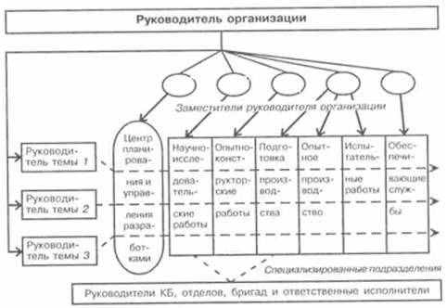

*Рис.14. Матричная структура управления*

Руководители проекта отвечают за планирование проекта, обеспечения его реализации по всем количествам, качествам и времени показателям. Руководители функциональных подразделений решают, как и где должна быть выполнена та или иная работа и осуществляет функциональную экспертизу проекта.

*Достоинства* матричной структуры: возможность быстрого реагирования и адаптация к изменяющимся условиям; хорошая ориентация на проектные цели; возможность снижения расходов на проектные работы и более эффективное текущее управление; вовлечение руководителей и специалистов в сферу активной творческой деятельности; гибкость и оперативность маневрирования ресурсами при выполнении одновременно нескольких проектов или программ в одной компании; усиление личной ответственности руководителя за проект или программу; возможность применения эффективных методов управления; сокращение времени выполнения проекта; способствует количественному расходованию средств, что имеет особое значение, когда используются редкие или дорогостоящие ресурсы.

*Недостатки* матричной структуры: сложная структура; трудности установления четкой ответственности за работу подразделений; отрыв сотрудников, участвующих в работе проекта, от своих подразделений; возникновение конфликтов между менеджерами функциональных подразделений и управляющими проектов.

В последние десятилетия ответом организаций во всем мире на усиление конкуренции в глобальном масштабе стал отход от централизованно координируемой, многоуровневой иерархии и движение к разнообразным, более гибким структурам, напоминающим скорее сети, чем традиционные управленческие пирамиды. Перенесение рыночных отношений во внутреннюю сферу компаний ("внутренние рынки") вызвало к жизни новый тип структур - сетевые организации, в которых последовательность команд иерархической структуры заменяется цепочкой заказов на поставку продукции и развитием взаимоотношений с другими фирмами. Сети представляют собой совокупность фирм или специализированных единиц, деятельность которых координируется рыночными механизмами вместо командных методов. Они рассматриваются как форма, отвечающая современным требованиям внешней среды. Вместе с тем эффективность сетевых организаций нередко снижается из-за ошибок руководителей при разработке организационных структур и в процессе управления ими.

Существует несколько видов сетевых организаций (рис.15): внутренняя сеть, стабильная сеть, динамическая сеть.

Внутренняя сеть - создание рыночной экономики внутри сети. Цель - получить конкурентные преимущества путем предоставления широкой предпринимательской свободы с нацеленностью на конечный результат.

Стабильная сеть - в своей основе близка к функциональной организации. Она разработана для обслуживания предсказуемого рынка путем соединения специализированных ресурсов в соответствии с заданной продуктовой цепочкой ценностей.

Динамичная сеть - связана с дивизиональной формой, которая делает акцент на адаптивность путем нацеливания независимых подразделений на отдельные, но связанные рынки.

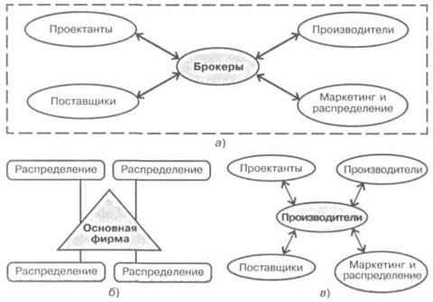

*Рис.15. Сетевые организации: а - внутренняя; б - стабильная; в - динамичная.*

Таковы основные типы организационных структур, выделяемые в настоящее время теорией организации.

## 2. Ресурсы организации

Организация как процесс означает, что организация - это комплекс управленческих действий, направленных на формирование элементов организации, на соединение элементов и на совершенствование этих связей. Какие это элементы: ресурсы (материальные, трудовые, финансовые).

Получить желаемые результаты, которые ставит своей целью любая организация, она [организация] может только на основе согласованных действий многих людей, производящих продукцию и услуги и использующих многообразные ресурсы организации.

Такое понятие как "организация", несомненно, является объектом изучения науки, а именно - теории организации. И при рассмотрении данного вопроса необходимо отметить, что существует ресурсная теория организации.

С позиций этой теории "... фирма - больше чем административная единица; она - также совокупность производительных ресурсов, распределенных между различными пользователями с помощью административных и экономических решений"[1]. Это означает, что разнородные и малоподвижные ресурсы создают возможности для фирмы получить экономическую ренту из различных источников. Ресурсная теория отдает приоритет анализу нематериальных ресурсов, таких, как человеческие ресурсы, интеллектуальный капитал и знания.

Ресурсная теория призвана выявить связи и объяснить факторы конкурентных преимуществ, их динамику в категориях ресурсов фирмы. Выдвинутая в работе К. Вернерфельта теория была развита Р. Румельтом и другими исследователями[2]. Отдельные аспекты ресурсного обмена непосредственно изучают такие отрасли знания, как общий менеджмент и его разделы, маркетинг, логистика, правоведение, психология и иные.

Итак, ресурсы организации[3] - основные ресурсы, используемые организацией: люди (человеческие ресурсы), капитал, материалы, технология и информация.

В общих чертах цели всякой организации включают преобразование ресурсов для достижения результатов. Основные ресурсы, используемые организацией, как уже говорилось выше, это люди (человеческие ресурсы), капитал, материалы, технология и информация. В таблице 1.1 приведена взаимосвязь между целями и ресурсами различных организаций[4].

Процесс преобразования ресурсов легче всего увидеть в производственных организациях, но и организации обслуживания и некоммерческие организации также используют все эти виды ресурсов. В табл.1.1 представлены виды ресурсов, используемых в различных организациях. "Эппл" и "Ай Би Эм" используют фонды акционеров и банков (капитал) для закупки деталей (материалы), для строительства сборочных линий (технология) и для оплаты заводским рабочим (люди), чтобы производить компьютеры, которые они смогли бы продать с прибылью (результаты). Ресурсы информации используются непрерывно для связи и координирования каждой фазы процесса преобразования. Информация, относящаяся к исследованию рынка, помогает руководителям "Эппл" и "Ай Би Эм" решать, какого типа продукция имеет большую вероятность понравиться публике. Общение с рабочими дает им информацию, необходимую для качественного выполнения этой задачи. Скорость и объем реализации продукции позволяет руководству решать, насколько успешно действует компания на пути достижения желаемых результатов. Осознание важности информации как вида ресурсов является основной причиной того, что фирмы по обработке информации, такие как "Эппл" и "Ай Би Эм", росли столь стремительно. Информация приобретается и распространяется в процессе коммуникации (связи).

Информация приобретается и распространяется в процессе коммуникации (связи).

Таблица 1.1 *Взаимосвязь между целями и ресурсами*

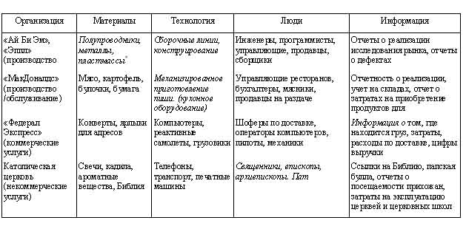

Анализируя ресурсы организации необходимо коснуться характеристики таких ресурсов, как информационные. Информация выполняет очень важную роль в функционировании любой организации. Часто управляемые процессы называют информационными процессами, т.е. и организация и управление имеет дело с информацией, и в современных условиях информационные ресурсы - это товар высокой стоимости.

"Кто владеет информацией - тот владеет миром" - этот афоризм очень правильно соответствует хозяйственной деятельности организации. Та организация, которая обладает большим объёмом информации - имеет больше возможностей, и она владеет рынком (ситуацией на рынке).

Информационные ресурсы в теории организации имеют соответствующие характеристики (количественные и качественные). Выделяют 5 характеристик:

объём информации (объём относительных потребностей органов управления для выработки управленческих решений)

достоверность информации

ценность информации

насыщенность информации

открытость информации.

Таким образом, информационные ресурсы в современном мире один из самых важных видов ресурсов организации.

## 3. Сформулируйте миссию Вашей организации

Миссия организации должна быть сформулирована таким образом, чтобы в ней обязательно находило проявление сочетание интересов групп людей.

Миссия не должна нести в себе конкретные указания относительно того, что, как и в какие сроки следует делать организации. Она задает основные направления движения организации и отношение организации к процессам и явлениям, протекающим внутри и вовне ее.

Очень важно, чтобы миссия была сформулирована предельно ясно, чтобы она была понятна всем субъектам, взаимодействующим с организацией, в особенности всем членам организации. При этом миссия должна быть сформулирована таким образом, чтобы она исключала возможность неоднозначного толкования, но в то же время оставляла простор для творческого и гибкого развития организации.

Миссия организации как сформулированное утверждение обычно вырабатывается ее высшим руководством. Часто миссия бывает сформулирована основателем организации. Однако далеко не всегда можно говорить о том, что в организации существует миссия, даже если она и сформулирована и записана в виде так называемого положения о миссии. Для того чтобы можно было реально считать, что в организации существует миссия, необходимо, чтобы сформулированные в положении о миссии утверждения разделялись если не всеми, то большинством сотрудников организации. Поэтому формирование миссии - это отнюдь не только выработка положений миссии, а доведение этих положений до сотрудников и принятие этих положений последними. Организация обретает миссию тогда, когда члены организации согласны с ней и следуют в своей деятельности ее положениям.

Миссия организации должна исходить не из внутренних задач организации (например, увеличение прибыли), а из высшей среды. Чтобы выбрать соответствующую миссию, руководство должно ответить на два вопроса: "Кто наши клиенты?" и "Какие потребности клиентов мы можем удовлетворить".

Попробуем сформулировать миссию организации исходя из ответов на эти вопросы на примере организации "М-видео".

"М-видео" - это существующая около 10 лет сеть магазинов бытовой и компьютерной техники.

Формулируя миссию организации в первую очередь нужно отметить, что данная фирма служит для того, чтобы обеспечить спрос населения на такой товар, как бытовая и компьютерная техника. С этой целью на всей территории России расположены магазины "М-видео", всего около 200 торговых точек.

Кроме того, для удобства клиентов созданы сервисные центры, которые занимаются приемом товаров на ремонт и их выдачей после ремонта. В случае необходимости клиенты не должны сами искать профильные сервисные центры, а могут обратиться в сервисный центр "М-видео", откуда техника будет направлена в профильный центр на ремонт.

Также для удобства клиентов в каждом магазине подобран специально обученный штат продавцов-консультантов, менеджеров, вся работа которых направлена на обслуживание клиентов.

Исходя из всего этого основная миссия организации "М-видео" - обслуживание на высоком уровне клиентов, желающих приобрести бытовую и компьютерную технику, способствование удобству клиентов в обслуживании приобретенного товара. Эта миссия исходит из высшей среды организации. Но конечно же исходя из внутренних целей организации её миссия - увеличение собственной прибыли, чему способствует и исполнение миссии из высшей среды организации.

## Список использованной литературы

1. Виханский О.С. Стратегическое управление. - М., 2003.
2. Зуб А.Т. Стратегический менеджмент - теория и практика. - М, 2001.
3. Касьянова Г.Ю. Круговорот ресурсов в организации, или очень краткий курс теории экономики. // Элитариум: центр дистанционного образования, 8 февраля 2007, www.elitarium.ru
4. Мескон М., Альберт М., Хедоури Ф. Основы менеджмента - М.: Издательство "Дело", 2002.
5. Словарь экономических терминов и понятий/ сост. Сидоров А.Ф. и др. - Краснодар: КГАУ, 2002.

1. Касьянова Г.Ю. Круговорот ресурсов в организации, или очень краткий курс теории экономики.// Элитариум: центр дистанционного образования, 8 февраля 2007, www.elitarium.ru
2. Там же.
3. Словарь экономических терминов и понятий/ сост. Сидоров А.Ф. и др. – Краснодар: КГАУ, 2002. с. 58.
4. Мескон М., Альберт М., Хедоури Ф. Основы менеджмента – М.: Издательство «Дело», 2002. с. 52.